《编译技术》课程设计文 档

学号：_39051718___________

姓名：_田勇_______________

2011年 12月 4日

一．需求说明
目标：实现高难度等级的PL/0扩充文法编译器，生成X86汇编
文法：
<程序> ::= <分程序>.
<分程序> ::= [<常量说明部分>][<变量说明部分>]{[<过程说明部分>]| [<函数说明部分>]}<复合语句>
<常量说明部分> ::= const<常量定义>{,<常量定义>};
<常量定义> ::= <标识符>＝ <常量>
<常量> ::= [+| -]<无符号整数>|<字符>
<字符> ::= '(<字母> | <数字>)'
<字符串> ::= "{(<字母> | <数字>| ' ')}"
<无符号整数> ::= <数字>{<数字>}
<标识符> ::= <字母>{<字母>|<数字>}
<变量说明部分> ::= var <变量说明> ; {<变量说明>;}
<变量说明> ::= <标识符>{, <标识符>} : <类型>
<类型> ::= <基本类型> | array '['<无符号整数>']' of <基本类型>
<基本类型> ::= integer | char
<过程说明部分> ::= <过程首部><分程序>{; <过程说明部分>};
<函数说明部分> ::= <函数首部><分程序>{; <函数说明部分>};
<过程首部> ::= procedure<标识符>'('[<形式参数表>]')';
<函数首部> ::= function <标识符>'('[<形式参数表>]')': <基本类型>;
<形式参数表> ::= <形式参数段>{; <形式参数段>}
<形式参数段> ::= [var]<标识符>{, <标识符>}: <基本类型>
<语句> ::= <赋值语句>|<条件语句>|<情况语句>|<过程调用语句>|<复合语句>|<读语句>|<写语句>|<for循环语句>|<空>
<赋值语句> ::= <标识符> := <表达式>| <函数标识符> := <表达式>|<标识符>'['<表达式>']':= <表达式>
<函数标识符> ::= <标识符>
<表达式> ::= [+|-]<项>{<加法运算符><项>}
<项> ::= <因子>{<乘法运算符><因子>}
<因子> ::= <标识符>|<无符号整数> |'('<表达式>')' | <函数调用语句>|<标识符>'['<表达式>']'
<函数调用语句> ::= <标识符>'('[<实在参数表>]')'
<实在参数表> ::= <实在参数> {, <实在参数>}
<实在参数> ::= <表达式>| <标识符>|<函数调用语句>
<加法运算符> ::= +|-
<乘法运算符> ::= *|/
<条件> ::= <表达式><关系运算符><表达式>
<关系运算符> ::= <|<=|>|>= |=|<>
<条件语句> ::= if<条件>then<语句> | if<条件>then<语句>else<语句>
<情况语句> ::= case <表达式> of <情况表元素>{; <情况表元素>}end
<情况表元素> ::= <情况常量表> : <语句>
<情况常量表> ::= <常量>{, <常量>}
<for循环语句> ::= for <标识符> := <表达式> （downto | to） <表达式> do <语句> //步长为1
<过程调用语句> ::= <标识符>'('[<实在参数表>]')'
<复合语句> ::= begin<语句>{; <语句>}end
<读语句> ::= read'('<标识符>{,<标识符>}')'
<写语句> ::= write'(' <字符串>,<表达式> ')'|write'(' <字符串>')'|write'('<表达式>')'
<字母> ::= a|b|c|d…x|y|z |A|B…|Z
<数字> ::= 0|1|2|3…8|9

附加说明：
（1）char类型的表达式，用字符的ASCII码对应的整数参加运算，在写语句中输出字符
（2）标识符区分大小写字母
（3）赋值语句中<函数标识符> := <表达式> 作为函数的返回值，其类型应与返回类型一致，此语句后面的语句可继续执行
（4）写语句中的字符串原样输出
（5）情况语句中，case后面的表达式和情况常量表里面的常量只允许出现integer和char类型
（6）数组的下标从0开始

优化：
基本块内部的公共子表达式删除（DAG图）；
全局寄存器分配（引用计数或着色算法）；
数据流分析（通过活跃变量分析，或利用定义-使用链建网等方法建立冲突图）；
代码生成时合理利用临时寄存器（临时寄存器池），并能生成较高质量的目标代码；
中间代码：四元式
目标码：32位X86汇编

二．详细设计

1．程序结构
一.编译程序在逻辑上分成7个部分：
- 词法分析
- 表格处理
- 错误处理
- 语法分析
- 中间代码生成
- 中间代码代码优化
- 汇编生成

语法分析
错误处理
表格处理
中间代码生成
汇编生成
中间代码优化
词法分析
源程序

汇编代码
主程序
二.程序在文件组织上分为6个模块,12个文件.
- 主模块:
global.h:定义公共数据类型和公共参数；
main.h：程序的入口，打开文件，调用解析模块。
- 解析模块：
parse.h:声明解析模块对外接口。
parse.c:进行语法分析、语义分析、生成中间四元式代码。
- 表格模块：
table.h:声明表格模块对外的接口。
table.c:存储符号表，字符串表，中间代码表并提供相应的操作，保存标签状态、层次状态信息。
- 工具模块：
util.h:工具模块对外接口。
util.c:提供出错处理信息输出方法，提供set类型和基本set操作。
- 词法分析模块：
scan.h:提供词法分析模块对外接口。
scan.c:进行词法分析，返回分析得到的标识信息，存储常量。
- 代码生成与优化模块：
assm.h:提供代码生成与优化模块对外接口；
assm.c:将四元式进行优化处理，再生成优化的汇编代码输出到文件。

2．函数功能
一．数据类型：
1.集合类型, 用于跳出错误
typedef int* set_type;
2.布尔型
enum boolean{
TRUE,
FALSE
};

3.标识符的类别
enum symbol_type{
PLUS_SYM, // +
MINUS_SYM, // -
MULT_SYM, // *
DIV_SYM, // /
EQL_SYM, // =
LSS_SYM, // <
NEQL_SYM, // <>
LEQ_SYM, // <=
GTR_SYM, // >
GEQ_SYM, // >=
LROUND_SYM, // (
RROUND_SYM, // )
LSQUARE_SYM, // [
RSQUARE_SYM, // ]
COMMA_SYM, // ,
SEMICOLON_SYM, // ;
PERIOD_SYM, // .
COLON_SYM, // :
BECOMES_SYM, // :=
CONST_SYM, // const
VAR_SYM, // var
CHAR_SYM, // char
INTEGER_SYM, // integer
ARRAY_SYM, // array
FUNC_SYM, // function
PROC_SYM, // procedure
BEGIN_SYM, // begin
END_SYM, // end
IF_SYM, // if
THEN_SYM, // then
ELSE_SYM, // else
FOR_SYM, // for
TO_SYM, // to
DOWNTO_SYM, // downto
DO_SYM, // do
CASE_SYM, // case
OF_SYM, // of
READ_SYM, // read
WRITE_SYM, // write
INTEGER_CONST_SYM, // 整型常量
CHAR_CONST_SYM, // 字符常量
STR_CONST_SYM, // 字符串常量
IDENTIFIER_SYM // 标识
};

4.标识符种类
enum object_type{
PROCEDURE, //过程
FUNCTION, //函数
VAR_PARA, //变量参数
VALUE_PARA, //值参
CONSTANT, //常量
VARIABLE, //变量
ARRAY //数组
};

5.基本类型
enum type_type{
NO_TYPE, //无类型
INT_TYPE, //整型
CHAR_TYPE //字符型
};

6符号表结点结构
struct symbol_table_node{
char name[MAX_NAME_LEN];//标识符名称
enum object_type object;//种类，包括常量，变量，过程，函数，数组，VAR_PARA, VALUE_PARA
enum type_type type;//类型，包括整型，字符型
//int reference;//用于引用外表
//int is_normal;//是否是变量形参
//int previous;//同一层次中标识符最后一个地址
int level;//层次数
int offset;//相对 于基地址的偏移量
int value;//整型常量和字符型常量的值,过程函数参数个数
int size;//数组的长度，函数过程的空间大小
};

7四元式指令
enum instruction_type{
ADD_INS, // + z=x+y
MINUS_INS, // - z=x-y
DIV_INS, // / z=x/y
MULT_INS, // * z=x*y
NEG_INS, // z = -x
INC_INS, // 加1 z++
DEC_INS, // 减1 z--
ASSIGN_INS, // 赋值z=x
LABEL_INS, // 标签 lable z
JMP_INS, // 无条件跳转 goto z
JMPE_INS, // 相等跳转 if x=y goto z
JMPNE_INS, // 不相等跳转 if x <> y goto z
JMPL_INS, // 小于跳转 if x < y goto z
JMPNL_INS, // 大于等于跳转 if x >= y goto z
JMPG_INS, // 大于跳转 if x > y goto z
JMPNG_INS, // 小于等于跳转 if x <= y goto z
VAR_PARA_INS, //变量参数 z
VALUE_PARA_INS, //值参数 z
CALL_INS, // 调用过程函数 x过程地址, z返回值地址
RET_INS, // 过程函数返回 z
READC_INS, // 读入字符 char->z
READI_INS, // 读入整数 int->z
WRITEC_INS, // 写字符 out << z
WRITEI_INS, // 写整数 out << z
WRITES_INS, // 写字符串 out << z
WRITEL_INS, // 写换行符
BLOCK_INS, //进入子程序
ERROR_INS, //无操作，出错
};

8四元式地址种类
enum address_type{
EMPTY_ADDR, //空
VAR_ADDR, //符号表标识符地址
VALUE_ADDR, //值
LABEL_ADDR, //标签
STRING_ADDR, //字符串
ARRAY_ELEMENT_ADDR //数组元素地址
};

9四元式中地址结构
struct address{
enum address_type type;
int pointer;
};

10四元式结构
struct code{
enum instruction_type instruction;
struct address x;
struct address y;
struct address z;
};

二．函数功能
（一）表格模块：
1．符号表信息查询：参数为在符号表中的下标，返回相应的信息，共8个函数。
extern char * identifier_name(int idx);
extern enum type_type identifier_type(int idx);
extern enum object_type identifier_object(int idx);
extern int identifier_size(int idx);
extern int identifier_value(int idx);
extern int identifier_level(int idx);
extern int identifier_offset(int idx);
extern char * get_str(int str_idx);

2.信息查询
返回当前层次号
extern int get_current_level();
返回当前程序函数过程的下标
extern int get_current_block();
//检查标识符在本层是否已经注册，如果在函数和过程中，函数过程名也要检查
extern int local_registed(char * name);
标识符查找，参数为标识符名，返回其在符号表中下标，未找到返回0。
extern int find_identifier(char *name);
//返回最近一个子程序的下标
//extern int find_latest_block(int level);

3.信息更新函数类：
向符号表中登入新标识符，及其所在层次
extern void register_identifier(char * name);
/* 进入一个分程序前调用，清除上一个过程函数的中间代码*/
extern void clear_code_table();
//将最近的count个标识符补上属性, size为数组的大小，如果不是数组则为0
extern void fix_identifier(int count, enum type_type type, enum object_type object, int size, int value);
//将子程序信息补全
extern void register_block(char *name, enum object_type object);
extern void fix_block(enum type_type);
extern int count_parameter(int func_idx);
//子程序退栈
extern void pop_block();
//清除level层次的临时变量
extern void pop_temp(int level);
储存字符串
extern int store_str(char * str);

5.中间代码处理类：
返回当前中间代码下标
extern int get_cur_code_idx();
返回下标为idx的中间代码
extern struct code get_ir_code(int idx);
extern void gen_code(enum instruction_type instruction,struct address x,struct address y,struct address z);

6.中间代码地址处理类：
产生一个新临时变量，返回地址
extern struct address new_temp(enum type_type type);
产生一个新的数组元素地址，array_idx是数组名在符号表中的下标，index是下标的临时变量
extern struct address array_element(int array_idx, struct address index);
返回数组的址
extern struct address get_array_addr(int idx);
返回数组下标地址
extern struct address get_array_index_addr(int idx);
获得临时变量类型
extern enum type_type temp_type(int index);
新生成标签地地址
extern struct address new_label();

- 表格输出类：
/打印符号表
extern void list_symbol_table();
打印中间代码表
extern void list_code();

（二）解析模块
1.辅助函数：
跳到set s中的标识符，用于处理错误。
void skip_to(set s);
返回地地址对应的数据类型
enum type_type get_type(struct address a)
//比较两个是否具有相同的类型，返回结果类型，不同则报错
enum type_type match_type(struct address a, struct address b)
2.解析函数：解析相关成分，生成中间代码。
/解析常量，成功则返回其值，否则返回0
int parse_const()
返回一个数组元素的四元式地址
struct address parse_array_element()
/* 解析过程函数调用时时实际参数表 */
void parse_real_paralist(int function_idx)
过程函数调用
struct address parse_call_statement()
//解析因子
struct address parse_factor()
解析项
struct address parse_term()
/* 用于解析表达式 */
struct address parse_expression()
/处理赋值语句
//dest_idx是被赋值语句的符号表索引
int parse_assign_statement( )
解析读语句
void parse_read_statement()
解析写语句
void parse_write_statement()
解析 for语句
void parse_for_statement()
解析case语句
oid parse_case_statement()
解析if语句
void parse_if_statement()
解析语句
void parse_statement()
解析常量声明
void parse_const_dec()
解析变量声明
void parse_var_dec()
解析过程函数声明参数表
void parse_paralist()
解析过程函数声明
enum type_type parse_proc_func_dec()
解析复合语句
void parse_multi_statement()
解析分程序
void parse_block(enum type_type block_type)
解析整个程序
void parse_programe()
(三)词法分析模块:
读下一个字符,处理换行及文件结束.
int next_ch()
读一下个标识符，处理词法级错误，存储常量。
int next_sym()。
词法分析结果保存全局变量里。
(四)工具模块;
1.set类型类：
得到一个新set:
set_type new_set()
将新set置空
int * init_symbol_set();
清空一个set
void clear_set(set _type s)
判断标识是否在set中
in tin_set(enum symbol_type sym, set_type s);
将2个set相加到第1个set中
void add_set(set_type set1, set_type set2)
2.错误处理：
打印行号及错误信息。
void info(int line_num, char *info)
根据错误id打印行号及错误信息。
void error(int line_num, int error_id)
打印表格溢出及停止程序
void fatal(int table_id);
3初始化：
util_init();

(五)代码优化及生成模块：
将中间代码转化成汇编
void translate(struct code ir_code)
初始化输出文件，写入包含文件调用_main等初始汇编语句。
void init_assm(FILE * code_file);
从中间代码表的开始到end翻译成汇编。
void gen_assm(int end)
返回中代码地址对应的汇编地址字符串，如果需要多步，先写入步骤，再返回结果。
char * str_addr(struct address addr)
在输出文件中定入结束语句。
void assm_over()
优化
void optim()

(六)
主模块：
打开文件，调用解析模块，进行程序结束处理。
main()

三．运行栈结构
参数1
参数..
参数n
bp(n)
bp(1)
bp(…)
返回值
返回地址
上一个bp
局部变量区
临时变量区

3．调用依赖关系
parse_program
statement
parse_block
parse_parameter list
const_dec
var_dec
array_dec
proc_func_dec
call
assignment
read
write
expression
for_statement
if_statement
case_statement
term

factor

parse_const
main
multi_statement
gen_assm
translate
optim
get_address
util_init
init_assm
说明：语法分析模块、工具模块和表格模块为解析模块各函数调用，图中未画出。

三．操作说明

1．运行环境
(1).windows XP/ windows 7
(2)Visul C++ 6.0
(3)MASM32Editor: 安装在C盘根目录下。

本程序在windows7+VC6.0上调试通过。本程序生成汇编代码经MASM32汇编可以得到可执行程序。

2．操作步骤
1.使用VC6.0打开工程文件夹中的项目文件main.dsw。在VC6.0中进行编译，可得到Debug文件夹下的main.exe文件。
2.将main.exe文件复制到工作目录，从命令行进入到该工作目录。
3.输入main.exe [<文件名>]，回车，程序会将该文件编译，如果没有指定文件名，程序会默认编译工作目录下的source.txt文件编译，编译结束后，会产生output.asm文件保存汇编代码。加上-o选项，可以得到优化后的汇编代码。

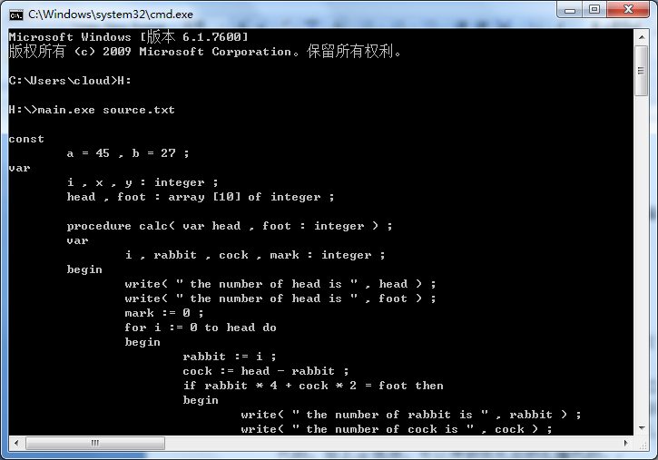
开始编译
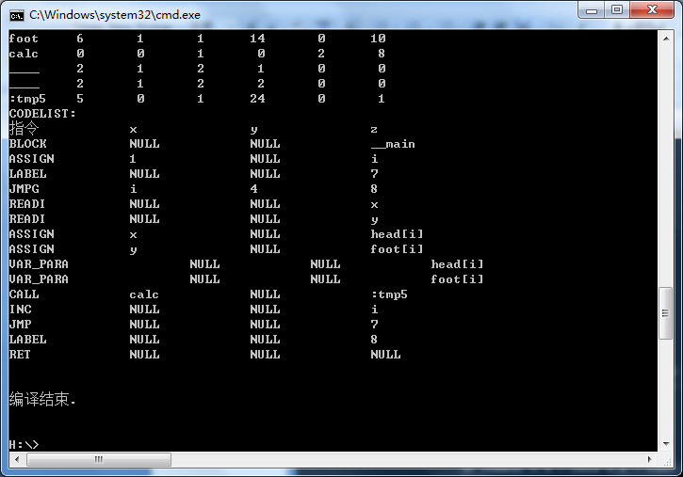
编译结束

得到output.asm后就可以用MASM32对其进行汇编。但是由于MASM32 本身工作路径等问题，建议采用以下步骤汇编：
1.打开MASM32, 将output.asm的内部粘贴到MASM32的新文件里。
2.保存为C:\masm32\workspace\test.asm。
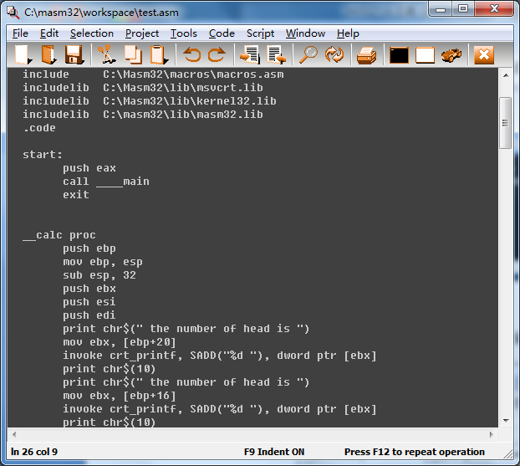

3.在菜单栏中选择Project -> Console Asemmble & Link。进行汇编。
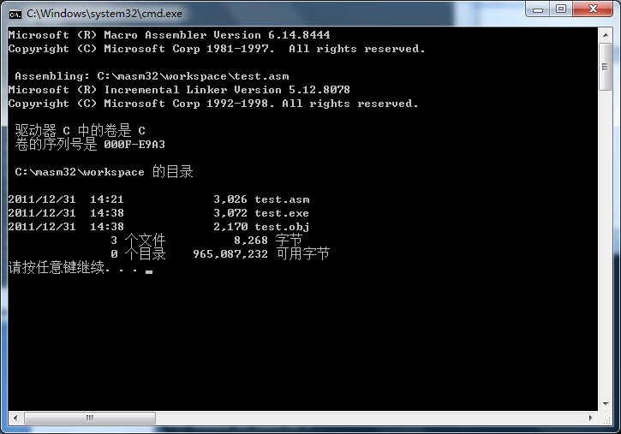

4.点击工具栏中黑色命令行图标，打开命令行，输入test.exe运行程序。
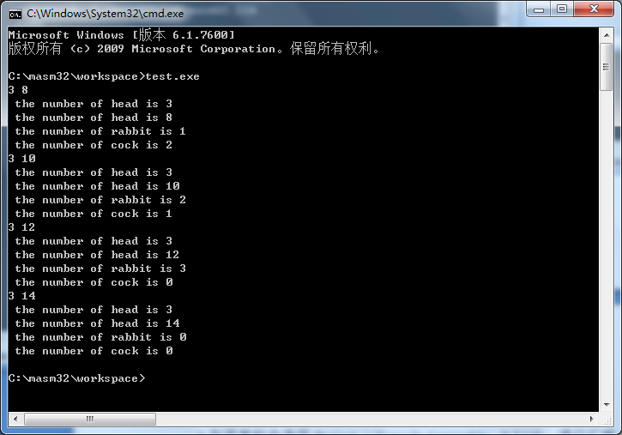

四．测试报告

1．测试程序及测试结果
测试程序1：
var a, b:integer;
begin
read(a);
read(b);
if a < b then
write("a is less than b")
else if a = b then
write("a is equal to b")
else
write("a is greater than b")
end.
结果1：
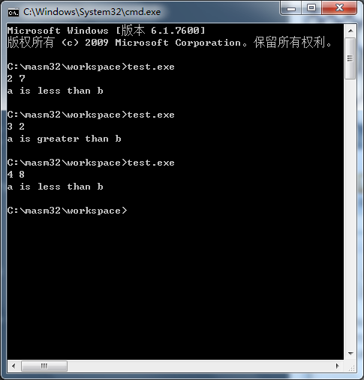

测试程序2
var
x , y :integer ;
function mod( x , y :integer ) : integer ;
begin
mod := x - x / y * y
end;
begin
read(x) ;
read(y) ;
write( mod( x , y ) )
end.
结果2：
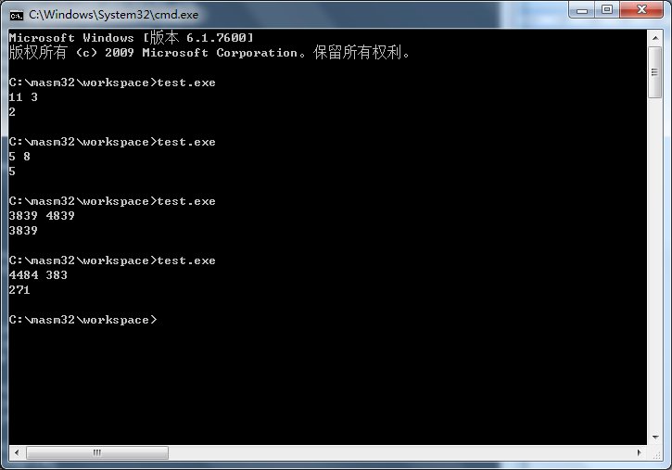

测试程序3：
var a, b, i:integer;
begin
read(a);
read(b);
if a < b then
for i := a to b do
write(i)
else if a == b then
write("a is equal to b")
else
for i := a downto b do
write(i)
end.
结果3：
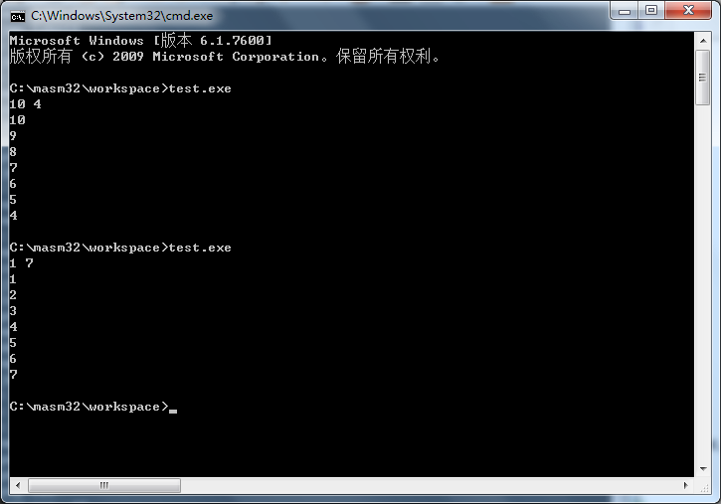

测试程序4：
var a, b:integer;
begin
read(a);
case a of
1, 3, 5, 7, 9:
write("J");
2, 4, 6, 8, 10:
write("O")
end
end.
测试结果4：
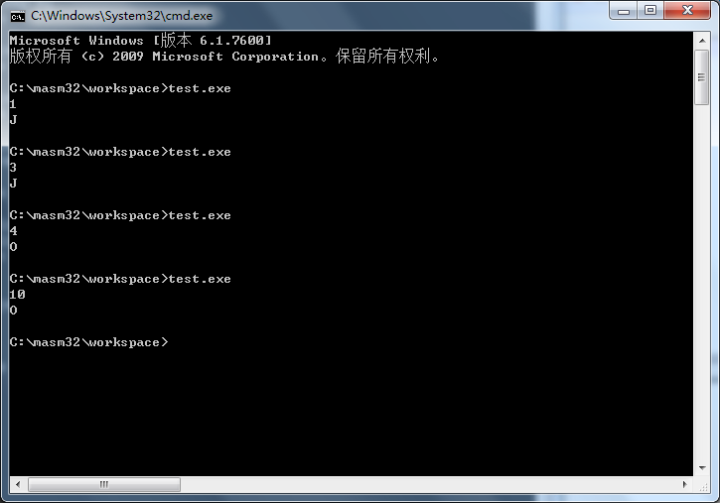
测试程序5：
var i, n:integer;
function fib(n:integer):integer;
begin
if n =0 then
fib := 1
else if n =1 then
fib := 1
else
fib := fib(n-1) + fib(n-2)
end;
begin
read(n);
for i := 0 to n do
write(fib(i))
end.
测试结果5.
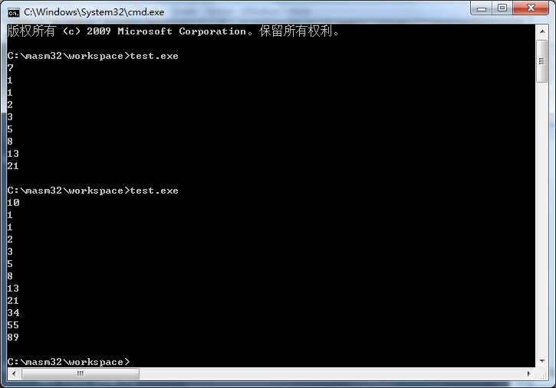
测试程序6：
var x,y,g,m:integer;
i:integer;
a,b:integer;
lista , listb : array [10] of integer ;
procedure swap();
var temp:integer;
begin
temp:=x;
x:=y;
y:=temp
end;
function mod(var fArg1,fArg2:integer):integer;
begin
write( fArg1 ) ;
write( fArg2 ) ;
fArg1:=fArg1-fArg1/fArg2*fArg2;
mod:=fArg1
end;
begin
lista[0] := 10 ;
listb[0] := 3 ;
lista[1] := 77 ;
listb[1] := 11 ;
lista[2] := 23 ;
listb[2] := 10 ;
for i:=3 downto 1 do
begin
x := lista[3-i];
y := listb[3-i];
m:=mod( x , y );
write("x mod y ", x );
write("choice 1 2 3 ");
read(g);
case g of
1: write("good ");
2: write("better ");
3: write("best ")
end

end
end.
结果6：
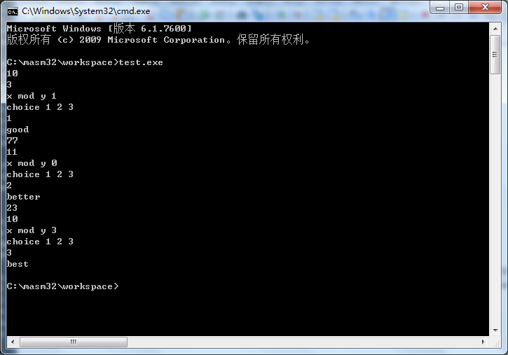

测试程序7：
var a:integer;
procedure proc();
begin
a := a * 2
end;
begin
read(a);
proc();
write(a)
end.
测试结果7：
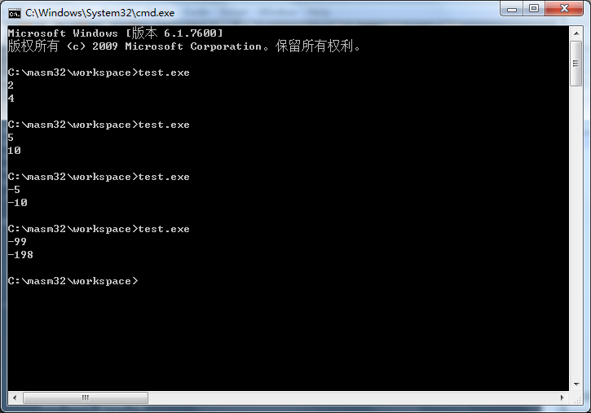
测试程序8：
var a:integer;
procedure proc(var b:integer);
begin
b := b * 2
end;
begin
read(a);
proc(a);
write(a)
end.
测试结果8：
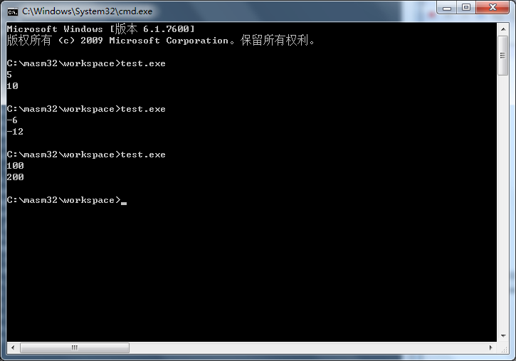
测试程序9：（过程定义缺少‘（’）
var a:integer;
procedure proc var b:integer);
begin
b := b * 2
end;
begin
read(a);
proc(a);
write(a)
end.
结果9：
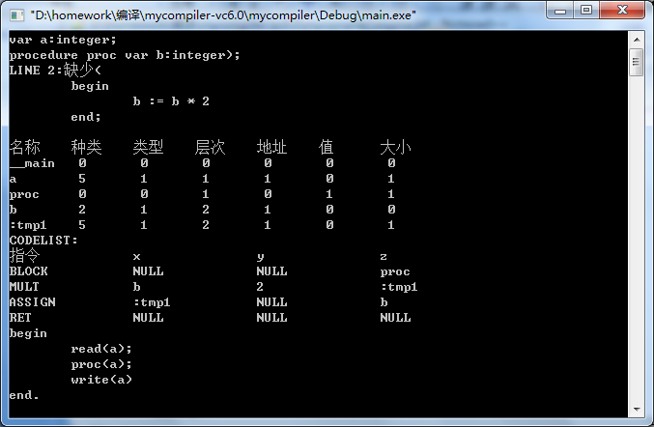

测试程序10：
const
a = 45 , b = 27 ;
var
x , y , g , m , n , i , j , k :integer ;
list : array [10] of integer ;
c1 , c2 : char ;

begin
for i := 1 to 3 do
begin
read( c1 , c2 ) ;
x := c1 ;
y := c2 ;
write( " the first charater is " , c1 ) ;
write( " ths acii of c1 is " , x ) ;
write( " the second charater is " , c2 ) ;
write( " the acii of c2 is " , y ) ;
m := 5 ;
n := 4 ;
write( ( x + y / 5 + m - n ) * c1 - c2 ) ;
end;
end.
测试结果10：
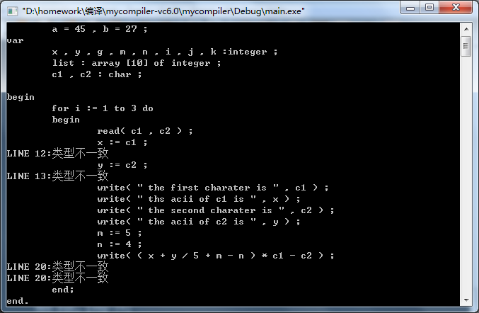
测试程序11.
var a, c:integer;
begin
a:=1;
a:= 2 + a + b;
c:=a * 2;
end.
结果11：
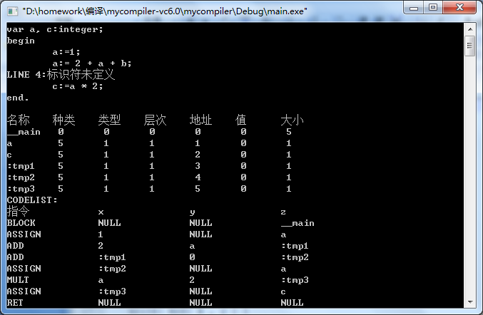
测试程序12：
var
x, y :integer ;
function mod( x , y :integer ) : integer ;
begin
mod = x - x / y * y
end;
begin
read(x) ;
read(y) ;
write( mod( x , y ) )
end.
测试结果12：
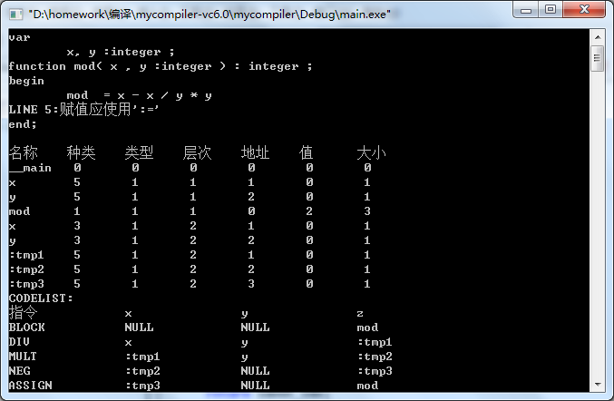
测试程序13：
var
x, y :integer ;
function mod( x , y :integer ) : integer ;
begin
mod := x - x / y * y
end;
begin
read(x) ;
read(y) ;
write( mod( x) )
end.
测试结果13：
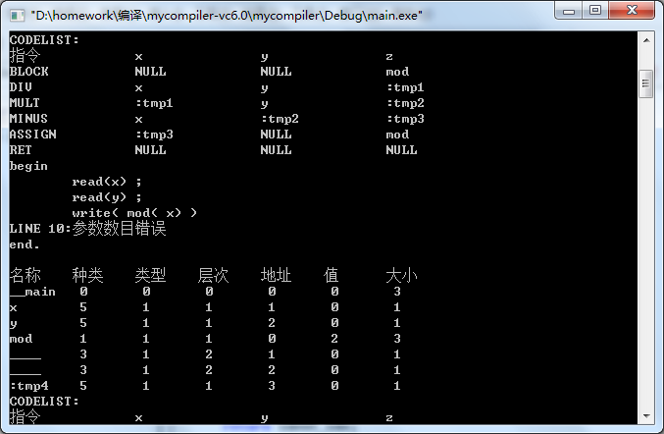

2．测试结果分析
程序1，2，3，4测试了读写语句。
程序2测试函数调用和基本运算。
程序1，5测试if语句。
程序3，5测试for语句
程序4测试case语句。
程序5测试了函数递归调用。
程序6测试数组。
程序7测试对外层变量的引用。
程序8测试了var参数传递地址。
程序9测试缺少语法成分时的错误处理。
程序10测试了类型匹配错误的语法处理。
程序11测试未定义标识符的错误处理。
程序12测试赋值时误用‘=’的错误处理。
程序13测试了过程函数调用时参数数目错误的错误处理。

五．总结感想
还记得我的编译器编译的代码第一次能运行时的情景：本来一上午的郁闷，忽然之间程序能运行了，感觉仿佛世界一下子就亮起来了！我感到非常自豪，平时很低调的我也忍不住叫来实验室的学长看我的成果。这种成就感，只有当你真正的付出之后并取得了成功才能体会到。放到我们的编译大作业上，只有“痛苦地”写上一个月的代码，自己编译的程序跑起来时才能体会到。
这一个月写编译器收获良多。
首先是自信。当时选定高等难度的时候，心里是没有底的：没有学过汇编，编译器的结构也只是停留在书本上的阶断。曾经想过打退堂鼓，换成中等难度的，但是又很不甘心。现在，我已经完成这个原先看上去难以完成的任务，自信心增长了许多。
其次是知识上的收获。通过写编译器，对编译器的构造已很熟悉，汇编也学会了。不仅如此，由于知识是相通的，原先学习编程语言时的那些所谓的规则现在也已经可以从原理上理解了；原先优化代码凭经验和教条，现在自己都可以总结优化的要点了。通过编译器的视角，我把计算机看得比以前更清楚了。
还有技术上也长进了很多。对我而言，用C语言写一个好几千行的程序，是一个很大的挑战。在一个上千行的程序里，给变量起个名字都不那么简单了。用一个文件来写肯定是不行的，只能分多个文件写。一旦分多个文件，就要涉及变量、函数作用域问题、模块划分问题、接口设计问题等等。我的程序把这些问题处理得还是很好的，我也正是在这个过程中学会了如何去解决这些问题。
我想起杨海燕老师上课时说的一句话：“做了，你就会有收获。”确实，纵看各门课的大作业，还有哪一门能让我们收获这么多呢？
引用苏轼的一句话表达我此时此刻的感受：“回首向来萧瑟处，归去，也无风雨也无晴！”

